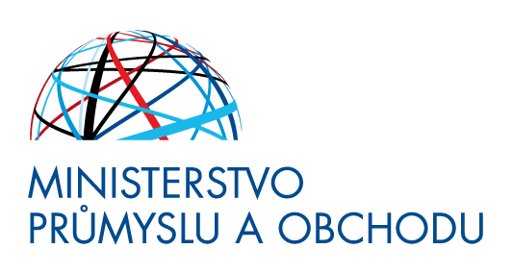

TISKOVÁ ZPRÁVA
Praha, 26. listopadu 2021

Česká republika na Radě Evropské unie pro konkurenceschopnost podpořila společná pravidla pro digitální služby na vnitřním trhu

Rada Evropské unie pro konkurenceschopnost (COMPET) schválila společnou pozici k nařízením
o digitálních službách a digitálních trzích. Slovinské předsednictví Rady Evropské unie (EU) tak může začít jednat s Evropským parlamentem a Evropskou komisí o konečné podobě unijních předpisů, které přinesou největší modernizaci pravidel digitálního vnitřního trhu EU za poslední roky.

Českou republiku na COMPETu zastupovala náměstkyně ministra průmyslu a obchodu pro EU
a zahraniční obchod Martina Tauberová, která společnou pozici Rady k oběma návrhům podpořila. Zdůraznila, že nařízení jsou významným milníkem v dalším vývoji vnitřního trhu. „Oba projednávané předpisy považuji za jedny z nejdůležitějších legislativních nařízení na vnitřním trhu EU od přijetí směrnice o službách v roce 2006. Jsou významným krokem k další harmonizaci unijního digitálního trhu a nastavení férovějších pravidel,“ říká náměstkyně Martina Tauberová.

Konečná podoba společné pozice 27 zemí EU k aktům o digitálních službách (Digital Services Act - DSA) a digitálních trzích (Digital Markets Act - DMA) je výsledkem náročných jednání, při kterých bylo zapotřebí nalézt kompromis v rozdílných názorech členských zemí na různé aspekty obou předpisů. „Jsem velmi ráda, že jsme dosáhli velmi dobrého a vyváženého kompromisu, který poslouží jako silný základ pro vyjednávání s Evropským parlamentem,“ dodává náměstkyně Tauberová.

ČR ve spolupráci s dalšími zeměmi zajistila udržení principu země původu. „Zásada země původu umožňuje firmám usazeným v jednom členském státě poskytovat služby kdekoli jinde v EU, aniž by musely plnit další povinnosti stanovené v jiném členském státě nebo se tam usazovat. To je zásadní pro české firmy aktivní v oblasti elektronického obchodu, které uvažují o působení v dalších zemích EU,“ vysvětluje náměstkyně Tauberová. Dále se ČR podařilo zachovat výjimku pro mikro a malé podniky, včetně start-upů, z celé řady povinností, které by mohly negativně dopadnout na menší společnosti a omezit jejich konkurenceschopnost oproti firmám ze třetích zemí.

Místopředsedkyně Komise Margrethe Vestager vyzdvihla, že DSA zavádí nejen jasná pravidla, ale současně i mechanismus vymáhání. Ocenila rychlost přípravy, projednání a dohodu členských států na tomto důležitém předpisu, který zavádí princip: co je nezákonné off-line, je nezákonné i on-line.

Ani druhá část legislativního balíčku, tzn. nařízení o digitálních trzích (DMA), se neobešla bez dlouhých a složitých jednání. Prioritou České republiky bylo jasně stanovit podmínky působení pro velké podniky na digitálních trzích. A to se v rámci společné pozice Rady EU podařilo. Kromě toho náměstkyně Tauberová jednala také se zástupci Itálie, Portugalska a představiteli Evropské komise. Hlavním tématem pracovních schůzek byla příprava českého předsednictví v Radě EU ve druhé polovině roku 2022.

